**BI-SPOL-13 Matice: součin matic, regulární matice, inverzní matice a její výpočet, vlastní čísla matice a jejich výpočet, diagonalizace matice**

BI-LIN

**Matice**

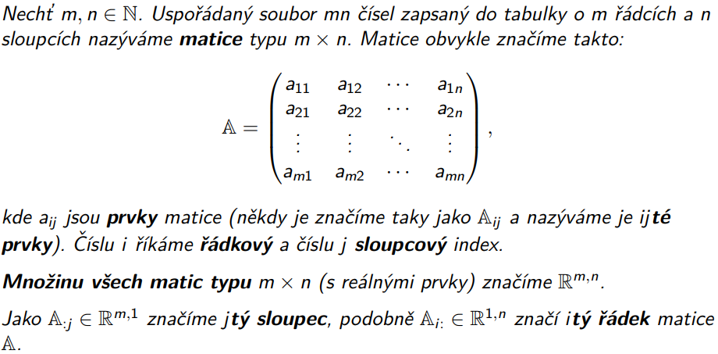

### Součin matic

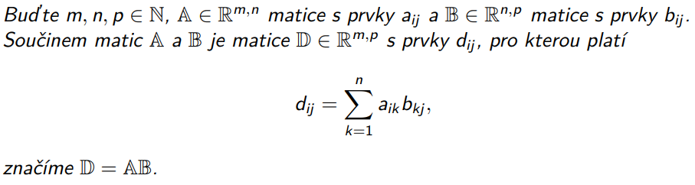

* podmínka: počet sloupců matice A = počet řádků B
* záleží na pořadí (není komutativní) a velikosti

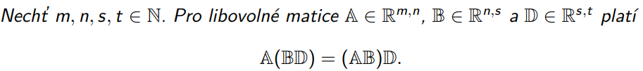

### Regulární a inverzní matice

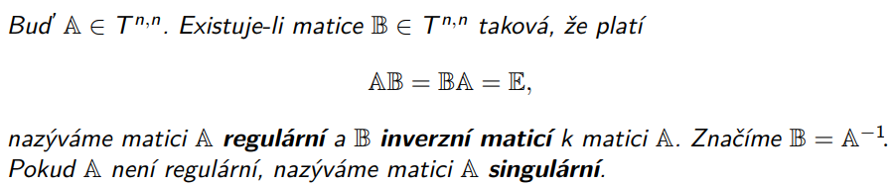

* matice E je jednotková čtvercová matice (tzn. leží v T^(n,n), která má na diagonále 1, jinak 0)
* pokud je A regulární, tak je inverze určená jednoznačně

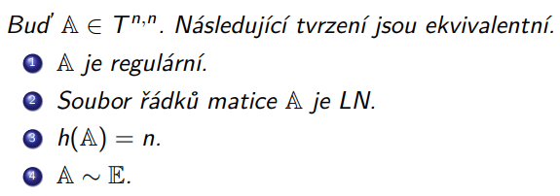

Matice je regulární, právě když má nenulový determinant.

**Výpočet inverzní matice**

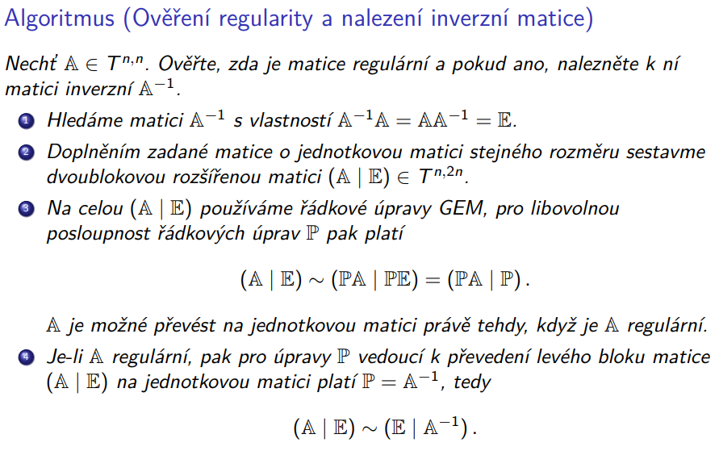



**⇒**

**Permutace**



* celkem n! permutací
* bijekce = každému prvku z cílové množiny přiřazuje právě jeden prvek ze startovní množiny

**Inverze a znaménko permutace**

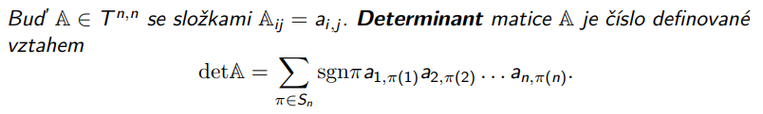

* V permutaci π = (3, 1, 5, 2, 4) existují 4 inverze: za číslem 3 se vyskytují menší čísla 1 a 2 a za číslem 5 se vyskytují menší čísla 2 a 4. Platí tedy, že sgnπ = (−1)^4 = 1. Znaménko permutace je tedy 1.
* Inverze – i < j a π(i) > π(j)

**Determinant matice**

Zobrazení, které přiřadí každé čtvercové matici skalár.



* Pro dané *π* si sčítanec *a1,π(1)a2,π(2) . . . an,π(n)* můžeme představit tak, že v každém řádku *i* = 1, 2, . . . , n zvolíme prvek, který je v π(i)tém sloupci a všechny tyto prvky vynásobíme.
* Níže je Sarrusovo pravidlo pro výpočet determinantu matice 3x3

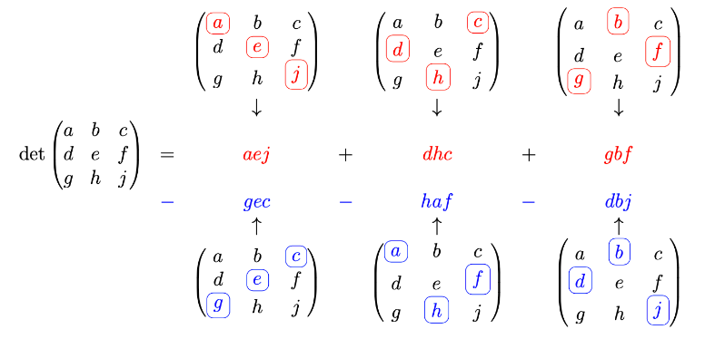

GEM a determinant

* Prohození řádků = detA = - detA
* Násobení řádku číslem x = detA = x*detA
* Přičtení a-násobku řádku k řádku = detA = detA - nic se nemění

### Vlastní čísla

**Operátor**

Operátor je lineární zobrazení prostoru V do V.

L(V) – množina všech lin. operátorů na V

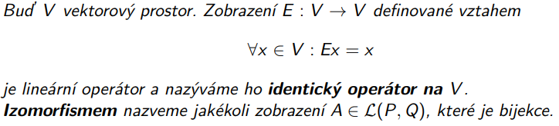

**Vlastní číslo operátoru**

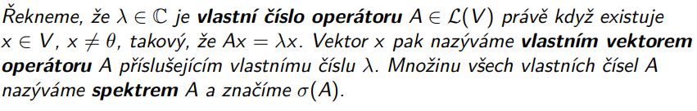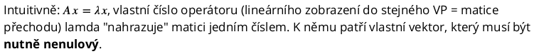

* každý operátor má alespoň jedno vlastní číslo
* hledáme vektory, jejichž obraz je skalární násobek toho vektoru
* Pro které vektory platí, že se zobrazí na svůj vlastní násobek
* To, co nás zajímá je, přijít na to, které vektory ta matice neotáčí (nemění jim směr), ale jenom „prodlužuje“, „zkracuje“

**Vlastní číslo matice**

Matice = speciální případ lineárního operátoru

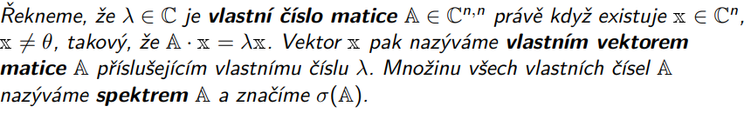

**Charakteristický polynom**

Matice A (ozn. pA) definujeme předpisem pA (λ) := det(A − λE).

Kořenem charakteristického polynomu jsou vlastní čísla.

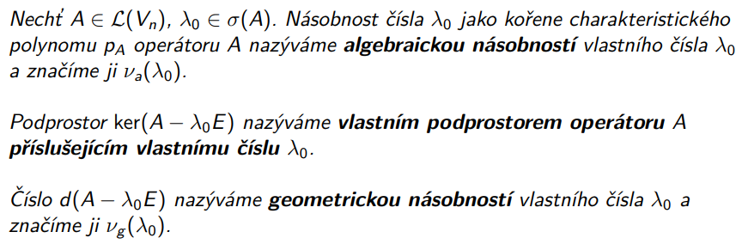

* Dimenze příslušného vlastního prostoru (množina všech vlastních vektorů) je geometrická násobnost. **Pro matice: geometrická násobnost vlastního čísla je dimenze podprostoru všech řešení homogenní soustavy (A – ƛE)*x = 0**
* νg (λ0) ≤ νa(λ0)
* νg (λ0) je tedy počet LN vlastních vektorů k vlastnímu číslu λ0

**Výpočet vlastních čísel**

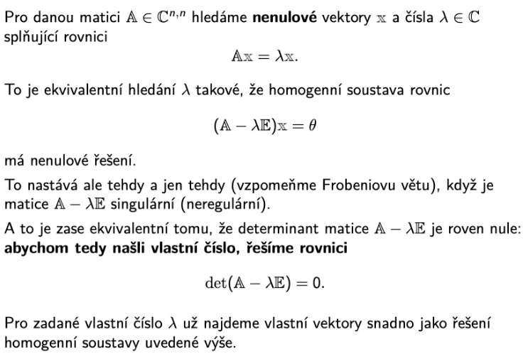

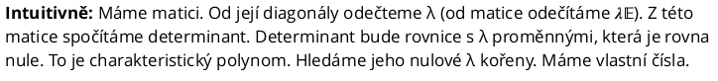

* V prvním kroku jenom převedeme pravou stranu na stranu levou a vytkneme vektor x
* Hledáme nenulové řešení, protože z definice víme, že x se nesmí rovnat nulovému vektoru (nulový vektor nás nezajímá, protože to bude vždy nulový vektor)
* Nenulové řešení získáme když h(matice) < n (rozměr/počet neznámých) – z Frobeniovy věty. Také víme, že h(A) = n je ekvivalentní s tím, že je A regulární – my ale chceme hodnost menší než n tedy A chceme singulární a to je zase ekvivalentní s tím, že determinant matice je 0.   
  Vlastně chceme abychom měli nějaké volné proměnné (vypadne nám řádek), tím získáme netriviální řešení.
* Spočítáme determinant a hledáme nulové kořeny lambda – to jsou vlastní čísla.
* Ty potom dosadíme do matice za lambda a řešíme homogenní soustavu. Výsledkem homogenní soustavy jsou vlastní vektory.

### Diagonalizace matice

**Podobné matice**

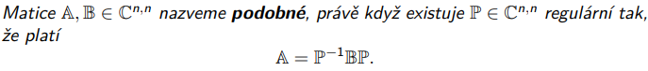

* značí se A ~ B
* podobné matice mají stejný charakteristický polynom – stejné spektrum (množinu vlastních čísel). Mají stejný determinant (mají-li A a B různé det. Pak nejsou podobné).
* podobné matice jsou matice jednoho operátoru v různých bázích

**Diagonalizace**

Čtvercová matice A se nazývá diagonalizovatelná, pokud je podobná diagonální matici, tj. pokud existuje diagonální matice D a regulární matice P taková, že A = PD $P^{-1}$, hledáme matici D = $P^{-1}$ AP

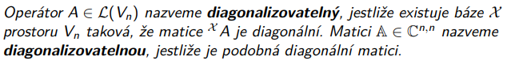

* diagonální matice: čtvercová matice, která má nenulové prvky pouze na diagonále
* báze: množina vektorů, která je LN a generuje celý vektorový prostor
* operátor je diagonalizovatelný, právě když (∀λ0 ∈ σ(A) )( νa(λ0) = νg (λ0) )
* Když se alg. násobnost rovná 1, pak je operátor diagonalizovatelný



### Otázky a odpovědi

1. Příklad výpočtu determinantu

U matic s větším rozměrem než 3:   
Převedeme do HST (pozor, je potřeba se řídit pravidly) a vynásobíme čísla na diagonále (zleva doprava)  
Když je v matici nulový sloupec nebo nulový řádek, determinant je 0

1. Co je Pí u determinantu?  
   Symbolem Pí označujeme permutaci. Permutaci bereme z rozměru n. A sčítáme přes všechny permutace, tedy n! sčítanců. Např. pro množinu 2 existují dvě permutace – (1,2), (2,1)
2. K čemu je diagonalizace matic?  
   Diagonalizovatelná matice je podobná diagonální matici – mají stejná vlastní čísla.  
   S diagonální maticí se pracuje lépe, protože vlastní čísla jsou okamžitě vidět – na diagonále odečteme lambda a determinant je součin čísel na diagonále. Takže na diagonále jsou vlastně vlastní čísla matice.  
   Lépe se s nimi počítá – např. násobí, umocňuje
3. K čemu jsou vlastní čísla? Použití.  
   Matice s většinou vektorů udělá to, že je pootočí a nějak vynásobí (zvětší, zmenší). Existují vektory, které jsou proti tomu otáčení imunní – vlastní vektory. Vlastní číslo reprezentuje vlastně to prodloužení toho vlastního vektoru  
   Vlastní vektor – vektor, který je imunní proti otočení při zobrazení
4. Obsah obrázku text

   Popis byl vytvořen automatickyObsah obrázku text

   Popis byl vytvořen automatickyPříklad výpočtu vlastních čísel: